Тур “Новогодняя Армения”

8 дней / 7 ночей

Датa заездa 30.12 – 06.01

Маршрут тура: Ереван – Обзорный тур по Еревану – Музей Арама Ильича Хачатуряна - Эчмиадзин – Кафедральный Собор – Храм Св. Рипсиме – Храм Св. Гаяне – Звартноц – Гарни – Гегард – Хор Вирап – Цахкадзор – Севан - Ереван

ДЕНЬ 1 | 30 Декабря 2017г – СУББОТА
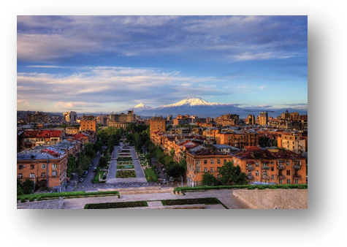
Прибытие в Ереван. Встреча в Аэропорту. Трансфер в гостиницу, размещение.

18:00
Обзорная экскурсия по Еревану:
Маршрут экскурсии: Площадь Республики, Театральная площадь, Лебединое озеро, Северный проспект, Ереванский Каскад – музей под открытым небом, пр. Маштоца; резиденция президента РА; Здание Парламента.

Тур по Музею Арама Ильича Хачатуряна и концерт в исполнении всемирно известного Трио им. Хачатуряна.

ДЕНЬ 2 | 31 Декабря 2017г– ВОСКРЕСЕНЬЕ
Завтрак в отеле

10:00 Экскурсия в Эчмиадзин – духовный и административный центр Армянской Апостольской церкви.

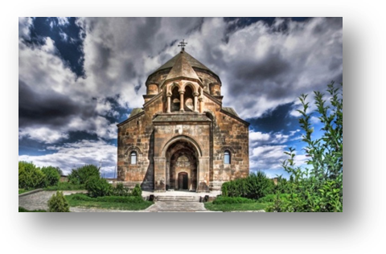
Посещение Кафедрального собора Св. Эчмиадзина (303г.), где находится резиденция католикоса – главы Армянской Апостольской церкви (Всемирное наследие ЮНЕСКО).

Тур в Церковь Св. Рипсиме (7в.)
Тур в Церковь Св. Гаяне (7в.)

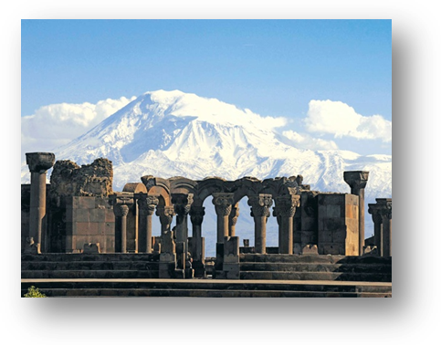
Мы также посетим Руины Храма Звартноц - «Храм Бдящих ангелов». Храм раннесредневековой армянской архитектуры, расположен близ Еревана и Вагаршапата (Эчмиадзина). В 2000 году, руины храма и археологическая территория вокруг него включены в список Всемирного наследия ЮНЕСКО.

22:00 - Новогодний гала ужин с шоу программой в национальном ресторане (за доп. Плату от 70 долл.)

ДЕНЬ 3 | 01 Января 2018 – ПОНЕДЕЛЬНИК
 | Свободный день
ДЕНЬ 4 | 02 Января 2018– ВТОРНИК
Завтрак в отеле
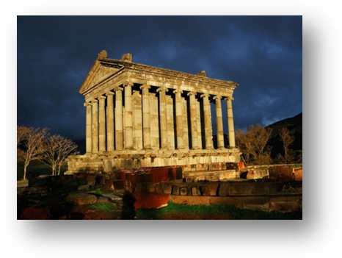

Тур в Гарни-Гегард.

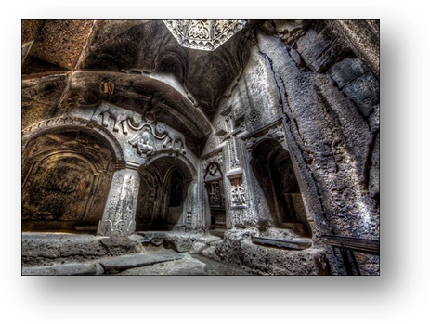
Посещение языческого храма Солнца (1 в. н. э.) в селении Гарни – излюбленного места армянских царей. Храм представляет собой необыкновенное по своей красоте зрелище, кажущееся порой нереальным. Построенный в греческом стиле он занимает господствующий над глубоким ущельем треугольный мыс, огибаемый рекой Азат с двух сторон. Ущелье примечательно своими изумительными склонами, известными под названием «Симфония камней».
- Посещение пещерного храма Св. Гегард (12 - 13 вв.), в переводе означающего «святое копье» в честь хранившегося в нем долгое время того самого копья, которым пронзили распятого Христа. Копье сейчас находится в музее Св. Эчмиадзина). Храм находится высоко в горах в живописном ущелье реки Гохт. Это шедевр армянского средневекового зодчества. Он представляет собой комплекс, состоящий из главной церкви, двух пещерных церквей и усыпальницы. В первом пещерном храме из скалы бьет холодный родник. Считается, что его святая вода исцеляет от болезней и дает красоту. Монастырь Гегард занесен в списки Всемирного наследия ЮНЕСКО (лист 2000).

ДЕНЬ 5 | 3 Января 2018 – СРЕДА
Завтрак в отеле

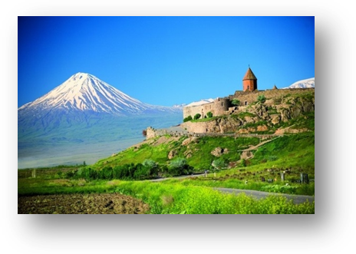
Поездка в Хор Вирап. Хор Вирап находится в Араратском регионе, на холме близлежащего села Малый Веди. Он считается одним из святых мест Армянской Апостольской Церкви. Согласно легенде, именно здесь находится та глубокая яма, в которую по велению Трдата III был брошен Григорий Просветитель за проповедование христианства. Только после долгих лет заточения, когда Григорий Просветитель чудом излечивает Трдата III от тяжелой болезни, царь провозглашает христианство государственной религией. По своему географическому положению Хор Вирап – самое близкое место к горе Арарат, откуда вам представится возможность лицезреть легендарную гору.

Трансфер в Аэропорт и счастливое возвращение домой!
Желательние время вылета – после 16:00

ДЕНЬ 6 | 4 Января 2018 - ЧЕТВЕРГ
 | Свободный день
ДЕНЬ 7 | 5 Января 2018 – ПЯТНИЦА
Завтрак в отеле

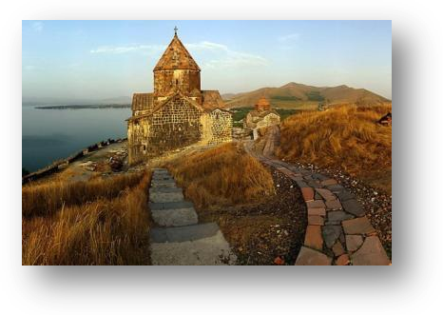
Севан - Цахкадзор

Озеро Севан – Экскурсия по полуострову и монастырю Севанаванк

Экскурсия на озеро Севан, которое по праву считается жемчижиной Армении, второе крупнейшее высокогорное озеро Евразии. Тут мы также поднимемся на вершину полуострова “Ахтамар”, осмотрим Севанский монастырь (9 в.).
По дороге к монастырю, многие местные жители назойливо Вам будут предлогать выпустить в небо пару священных голубей, дабы исполнить свои заветные мечты и желания! Говорят, они сбываются!
О происхождении названия «Севан» существуют несколько легенд. Но самая распространенная из них это то, что когда-то ванские армяне, вынужденные покинуть свои края, переселились на берега озера Севан, напоминавшие им родину. Но холодный и суровый высокогорный климат не понравился им. Вспоминая мягкий и тёплый воздух озера Ван, они с горечью восклицали: «Чёрный Ван (сев Ван) достался нам, чёрный Ван!»
Продолжение тура до горнолыжного курорта Цахкадзор, где мы увидим Монастырь Кечарис, а также для гостей будет время, чтобы прокататься по Цахкадзорской канатной дороге.
Возвращение в Ереван

ДЕНЬ 8 | 6 Января 2018 – СУББОТА
 | Трансфер в аэропорт и счастливое возвращение домой!

В стоимость входит:
- Проживание в гостинице
- Услуги экскурсовода
- Все туры по программе
- Завтраки
- Все входные билеты
- Концерт в исполнении Трио им. А. Хачатуряна
- Трансферы Аэропорт – Гостиница –Аэропорт
- Комфортабельный транспорт во время всех экскурсий
Стоимость тура не включает:
- Новогодний гала-ужин
- Обеды и ужины не включенные в программу

